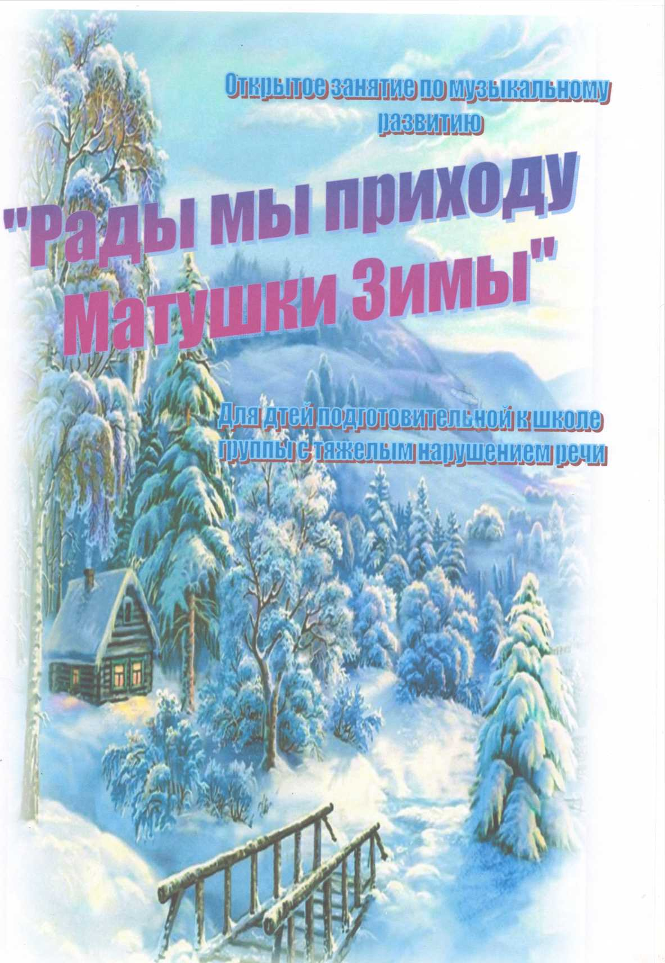
Конспект занятия по музыкальному развитию
детей в подготовительной группе
с тяжелым нарушением речи

«Рады мы приходу Матушки - Зимы»
Цель: Развивать творческие способности детей в музыкальной деятельности, прививать интерес.
Задачи:
Образовательные:
- закрепить знание детей о зиме, через слушание музыки, пение.
- обогащать словарный запас, учить детей высказывать свои чувства о прослушанном произведении.
-упражнять детей в различении ритмических рисунков. Развивающие:
- развивать у детей чувство ритма и слух.
- формировать певческий голос, динамическое восприятие
- развивать творческие способности: ,
воображение.
- развивать память, внимание, мышление. Воспитательные:
- воспитывать любовь и интерес к музыке.
- воспитывать самостоятельность, активность, доброжелательное отношение друг к другу.
- вызывать у детей слушать инструментальную музыку.

Методы и приемы:
Словесные: вопросы, словесное объяснение.
Наглядные: показ слайдов, портрета композитора» слайд-шоу «Зима».
Практические: творческие задания, музыкальная игра.

Предварительная работа:
- беседа о зимних изменениях в природе;
- рассматривание иллюстраций с зимним пейзажем.
- разучивание песен, игр, стихов на зимнюю тематику.

Оборудование:
- экран, проектор, слайды, магнитная доска, большие и маленькие круги, музыкальные инструменты: колокольчики, ксилофоны, деревянные ложки, трещетки бубны, бубенцы, деревянные кубики.

Ход занятия
Дети входят в зал под музыку, выполняя движения с одновременными хлопками в ладони. Останавливаются в кругу.
Муз.рук. Пропевает приветствие: Здравствуйте, девочки!
Девочки Здравствуйте!
Муз.рук. Здравствуйте, мальчики!
Мальчики Здравствуйте !
Вместе с детьми приветствуем присутствующих.
Муз.рук. Очень приятно, что вы воспитанные и вежливые ребята. Скажите, как мы еще можем поприветствовать друг друга, кроме, как сказав слово «Здравствуй!» или пропев приветствие- Можно ли приветствовать друг друга движением?
Дети Ответ детей.
Муз.рук. Я предлагаю поиграть и выразить свое приветствие движениями. Игра «Поздоровайся со мной».
На экране во время игры, демонстрируются картинки с4-мя видами приветствия: поклон, рукопожатие, взмахи рукой «Привет!», объятия.
Звучит музыка. Дети двигаются поскоками в произвольном направлении. На паузу, дети одновременно обращая внимание на изображение на экране, выполняют:
1раз-поклондруг другу;
2раз-пожать руку;
Зраз- помахать рукой, сказав - привет!
4раз-обнятъ друг друга.
Муз.рук. Наверное, у всех сейчас хорошее настроение и я предлагаю занять места на стульях.
Муз.рук.
Дети
Муз.рук.
Дети
Муз.рук.
Дети
Муз.рук.
Дети
Муз.рук.
Дети
На фоне звучащей музыки читаю:
Ветры подули и загудели,
Сосны из снега шапки надели.
Из сказки волшебной пришла к нам она,
В шубке из снега, короне из льда.
Ребята, чей художественный образ нам рисуют эти строки? Зимы!
Да, эти стихи рисуют образ Зимы (слайд «Зима»-условный портрет).
Зима самое необыкновенное и очень красивое время года.
Лед сковывает реки, снег пушистым ковром ложится на землю. Еще зима приносит нам ожидание чего-то необычного, ожидание праздника с чудесной новогодней елкой.
От созерцания зимней красоты, от ожидания чуда, на свет появляется вот такая музыка.
Звучит фрагмент пьесы «Декабрь». «Святки» П.И.Чайковского. (на фоне звучащей музыки демонстрируются слайды с зимними пейзажами).
Дети слушают.
Муз.рук. Мы прослушали с вами фрагмент пьесы П.И.Чайковского «Декабрь» из цикла «Времена года». (слайд с портретом П.И.Чайковского)
С творчеством композитора мы уже знакомы по пьесам «Детский альбом», по произведению «Октябрь» «Осенняя песнь» из цикла «Времена года». Для своего произведения Чайковский выбрал жанр вальса.
Скажите, какое настроение передает услышанная вами музыка?
Дети. Ответ.
Муз.рук. Произведение написано П.И.Чайковским для одного инструмента - фортепиано. Давайте послушаем фрагмент пьесы в исполнении на этом инструменте.

Слушают.

Какое звучание вам понравилось больше? Почему?

Ответ.

Слайд «Заснеженный лес».
Муз.рук.Звуки музыки улетают высоко, высоко
Муз.рук.
Дети
Муз.рук.
Дети
Муз.рук.
Му.рук,
Муз.рук.
Дети
Муз.рук.
Муз.рук.
Их слышат за окном снежинки и вторят звукам музыки своими хрустальными голосками, похожими на звучание колокольчиков.
Муз.рук. Ребята, вы хотели бы вдруг очутиться сейчас в зимнем лесу И узнать, что же там интересного?
Ответ.
Муз.рук. Зимний день короткий. Как же нам побыстрее добраться до леса, на чем?
Ответ.
Муз.рук. Посмотрите, за окном кружатся в танце легкие снежинки, их принесла снеговая тучка. Давайте закружимся в снежном вальсе вместе со снежинками и быстро перенесемся в лес. Девочки изобразят нам движения легких, пушистых снежинок, а мальчики- подыграют на звонких колокольчиках.
Слайд «Снежинки».
Импровизация «Снежинки летят». Музыка Эмиля Вальдтейфеля «Конькобежцы».
Вот мы и в лесу.
Слайд «Зимний лес»
Снежинки продолжают кружиться. Сейчас я поймаю одну в ладони и понюхаю ее.
Дыхательная гимнастика.
Глубокий вдох носом, выдох - ртом, так несколько раз, Выдыхая, произнести - Аромат!
Давайте, каждый из вас тоже поймает в ладоши по снежинке И вдохнет ее аромат, (дети выполняют)
Муз.рук. Чем пахнет воздух в зимнем лесу?
Ответ.
Муз.рук. Посмотрите, снежинки опустились на ветки елочек, сидят на иголочках и распеваются, как мы с вами, чтобы сохранить свои нежные голосочки.
Вокальные распевания.
Муз.рук. Теперь время и песню спеть о Зимушке-зиме, чтобы песня получилась еще более задорной, веселой, давайте подыграем
на музыкальных инструментах.
Р.н. песня «Ой ты, Зимушка-сударушка».
(дети выбирают инструменты - ложки, трещетки, бубны) Муз.рук. Скажите, когда зимушка приходит, что в лесу происходит, как живет зимний лес?
Дети Ответ.
Муз.рук. Не спит лес, птицы и звери на снегу свои следы оставляют.
У каждого из них есть своя песенка. Пробежал зверь или проскакала по снегу птица, оставили на снегу свои следы, а они превратились в ритмические дорожки. Давайте по этим ритмическим дорожкам определим, кто свою песенку на снегу оставил.
Дидактическая игра «Узнай песенку по ритмическому рисунку».
На магнитной доске знаками-символоами (круги большие и маленькие) выложен рисунок попевок «Лисонька-лиса», «Зайчик, ты зайчик».
Чтобы правильно справиться с заданием, давайте долгие звуки (большие круги) назовем слогом ТА, короткие - слогом ТИ. Пропеваем слоги и одновременно прохлопываем - короткие в ладоши, долгие - опуская ладони на колени.
Дети выполняют задание.
Муз.рук. Еще, ребята, я услышала песенку дятла, и запомнила ее ритмический рисунок, послушайте (для выполнения использую деревянные кубики). Простукиваю и ритм с использованием слогов: ТУК-ТУК-ТИКИ-ТУК ТИКИ-ТУК-ТУК-ТУК
Еще раз прослушайте и запомните. Кто сумеет повторить этот ритм?
Индивидуальная работа с детьми.
Муз.рук. Теперь давайте повторим все вместе.
Прохлопываем ритм и пропеваем по слогам.
Затем то же задание повторяем с использованием музыкальных инструментов.
Муз.рук. Какая же зима без игр?
Ловкие охотники,
Зайцы им достать!
В игру свою любимую Хотите поиграть?
Игра «Охотники и зайцы» (на динамическое восприятие)
Муз.рук. Вижу, раскраснелись ваши щечки, разрумянились. Весело нам в зимнем лесу.
Слышите, ветер засвистел, значит скоро метель и пурга начнутся, заметет Зимушка-зима все дорожки, все пути.
Да и темно становится, пора возвращаться.
Чтоб вернуться, нам Зима,
Подарила три коня.
Конь Декабрь, Январь, Февраль В снежную умчат нас даль.
Сядем в сани поскорей,
Путь домой всегда быстрей.
Вот и дуга с бубенцами. Садитесь все в сани и с веселой песней в путь.
(Дети берутся за руки и за ведущим движутся по залу)
Слайд «Три коня »
Садятся на стулья.
Муз.рук. Вот и закончилось наше путешествие. Что вам понравилось больше всего? Что показалось трудным?
Когда мы вместе - любое дело по плечу.
Умчались белогривые кони к Матушке-Зиме.
Посмотрите, а здесь шкатулка, да не простая, из льда,
Наверное это подарки от Зимушки-зимы.
(В шкатулке сюрпризы)
Наступило время и мне сказать вам: «До свидания!»
И гостям нашим пожелаем того же.
(После, все вместе пропеваем слова: «До свидания!)
Дети уходят из зала.

